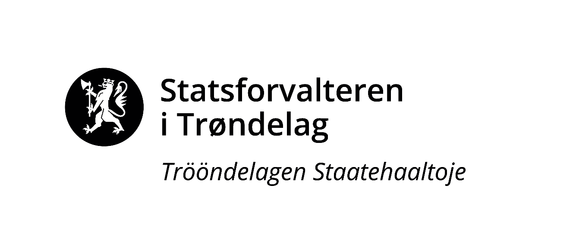

Mandat for Samarbeidsforum for DEKOM i Trøndelag  
inkludert Kompetanseløftet for spesialpedagogikk og inkluderende praksis

*Mandatet gir føringer for arbeidet med desentralisert kompetanseutvikling (Dekom) og Kompetanseløftet for spesialpedagogikk og inkluderende praksis (Kompetanseløftet). Mandatet er i tråd med føringene i retningslinjene for lokal kompetanseutvikling[1]. Mandatet skal sikre medvirkning for aktørene i ordningene. Samarbeidsforum skal ivareta tilstrekkelig representativitet – og samtidig ha en hensiktsmessig størrelse. Representantene velges i utgangspunktet for 2 år, men representasjonen kan forlenges. Representantene skal ha myndighet til å ta beslutninger på vegne av dem de representerer, og skal ivareta et samlet Trøndelag. Mandatet er et resultat av drøftinger i samarbeidsforum, og fastsatt av Statsforvalteren.*

**Bakgrunn og mål for ordningene**Målet med Dekom og Kompetanseløftet er å styrke den kollektive kompetansen i kommunene/virksomhetene, og utvikle lærerutdanningene. Kompetansetiltakene skal møte lokale behov. Ordningene skal stimulere til utvikling av partnerskap og langsiktig arbeid med arbeidsplassbasert/skolebasert kompetanseutvikling.

Bakgrunnen for lokal kompetanseutvikling er de nasjonale sektormålene.

* alle elever skal ha et godt og inkluderende læringsmiljø.
* de elevene som trenger hjelp, skal få det tidlig, slik at de får utvikle potensialet sitt.
* ansatte i kunnskapssektoren skal ha høy kompetanse.
* alle elevene skal lykkes i opplæringen.

For kompetanseløftets målgruppe understrekes i tillegg følgende mål:

* ansatte skal ha god kompetanse slik at de kan fange opp, og gi et inkluderende og tilpasset pedagogisk tilbud til alle elever

**Samarbeidsforumets ansvar og oppgaver**

Statsforvalteren er sekretariat for samarbeidsforumet. Kommunene/de private skolene skal i felleskap, og i samarbeid med de øvrige representantene i forumet, bli enige om hvordan de statlige midlene skal fordeles og brukes (langsiktig plan for samarbeidsforumet). Samarbeidsforumet skal sikre forutsigbarhet og langsiktig arbeid både for kommunene/de private skolene og UH.

**Samarbeidsforumet har to primæroppgaver**

1. å enes om en felles årlig innstilling som oversendes Statsforvalteren.
2. å utvikle en overordnet langsiktig plan (overordnede føringer og økonomi) (vedlegg 1).

**I arbeidet med den felles innstillingen skal samarbeidsforumet sikre at:**

* tiltakene som gjennomføres i nettverkene er skolebaserte/arbeidsplassbaserte, og gjennomføres som kollektiv kompetanseutvikling.
* tiltakene møter lokale behov og framgår av kompetansenettverkets langsiktige kompetanseutviklingsplan.
* UH er utviklingspartnere og støtter kompetansenettverk i analyse-, planleggings-, gjennomførings- og evalueringsfasen. Statped. kan, innenfor tematikk som dekker kompetanseløftet, være en utviklingspartner.
* tiltak innenfor Kompetanseløftet retter seg mot en bred målgruppe; ansatte i laget rundt elever.

**Samarbeidsforumets sammensetning**

* 1 skoleeierrepresentant per kompetansenettverk
* 2 representanter fra NTNU
* 2 representanter fra NORD universitet
* 1 representant fra de nasjonale sentrene i Trøndelag
* 1 representant fra Utdanningsforbundet i Trøndelag
* 1 representant fra KS
* 1 representant fra PP-ledernettverket i Trøndelag
* 1 representant fra Statped Midt
* 2 representanter fra Statsforvalteren

**Deltakernes roller og ansvar i samarbeidsforum**UH   
- har god oversikt over de ulike kompetansenettverkenes arbeid, og samarbeider med Statsforvalteren og skoleeiere for å bli enig om en felles årlig innstilling  
- har god oversikt over kapasitet og kompetanse i egen UH-institusjon.

- sørger for god informasjon, dialog og koordinering av de ulike ordningene internt i egen institusjon (Dekom, Kompetanseløftet eller Oppfølgingsordningen).

Utdanningsforbundet  
- representerer profesjons-/lærerstemmen i samarbeidsforum  
- har god dialog med lokale tillitsvalgte, slik at de blir gode medspillere i lokal kompetanseutvikling, og sørger for god informasjon til lokallagene

Skoleeier/eierrepresentanter  
- har god kjennskap til private og offentlige eieres behov for kompetanseutvikling.  
- fremmer kompetansenettverkenes behov gjennom et årlig beslutningsgrunnlag.

- samarbeider med de andre aktørene i samarbeidsforumet om å lage en årlig innstilling for Trøndelag.  
- sørger for god informasjon til både private og offentlige eiere i eget nettverk.  
- har hovedansvaret for at det rapporteres årlig på vegne av partnerskapet.

KS

* bidrar til å ha oversikt i Trøndelag og nasjonalt på strategisk nivå, over kompetanse- og kvalitetsutviklende tiltak.
* Ser arbeidet med Dekom og Kompetanseløftet i sammenheng med arbeidet i Kompetanseforum Trøndelag og kompetansetiltak i barnevernet.

PPT  
- er PPT-ansatte sin stemme i samarbeidsforum  
- sørger for å informere og involvere de andre PPT-lederne i fylket   
  
Statped  
- bidrar med kunnskap og kompetanse på det spesialpedagogiske fagfeltet, i drøftingene og vurderingene av kompetansebehov og tiltak - sørger for god informasjon til ansatte i egen virksomhet.

Statsforvalteren

- er sekretariat for Samarbeidsforum. Sekretariatet forbereder saksdokumenter, sikrer god informasjon og medvirkning for forumets medlemmer.

- formidler intensjoner, rammer og føringer for ordningene.   
- har oversikt over statlige satsinger og ordninger (samordningsrolle)

- fatter vedtak og tildeler midler til tilskuddsmottakere

- sikrer rapportering fra alle partnerskapene

- rapporterer årlig på fylkets måloppnåelse til Utdanningsdirektoratet

**Arbeidets omfang**

Samarbeidsforumet har tre til fire møter i året.

Mandatet er fastsatt 24.06.2022

___________________________

**Frode Kvittem**   
Avdelingsdirektør Oppvekst- og velferd   
Statsforvalteren i Trøndelag

Vedlegg

1. Samarbeidsforumets sammensetning (medlemmer og varamedlemmer)

Samarbeidsforumets sammensetning (medlemmer og vara) – **rullert 09.01.25**

|  |  |  |
| --- | --- | --- |
| Aktør | Representant | Vara |
| Statsforvalteren i Trøndelag (sekretariat) | Ragnhild S. Lyng og Bjørn Rist |  |
| Malvik/Trondheim kompetansenettverk | Mikael Lyngstad | Ros-Mari Berre |
| Kompetansenettverk Fosen | Reidun Momyr | Jan Ole Pedersen |
| Kompetansenettverk Gauldal | Pål Heide Kielland | Gerd Staverløkk |
| Kompetansenettverk Trøndelag sørvest | Margit Kristensen Myrseth | Robert Øyum-Jakobsen |
| Kompetansenettverk Midtre Namdal | Grete Mo | Ina Cathrine Sagen |
| Kompetansenettverk Indre Namdal | Fredrik Steinsvik | Kristin Lonmo Almås |
| Kompetansenettverk Verdal/Levanger | Birgit Bremer Mejdal |  |
| Kompetansenettverk Innherred | Gisle Kristian Almlid-Larsen | Åge Eriksen |
| Kompetansenettverk Værnesregionen | Gunhild Warø | Janne Ingveig Uthus |
| Kompetansenettverk Ytre Namdal | Kirsti Sandnes Fjær |  |
| Trøndelag fylkeskommune | Tarjei Moen | Maria Tanem Møller |
| NTNU | Elin Bø Morud og Trygve Kvithyld | Ruth Gruters |
| Nord universitet | Heidi Holmen og Liv Iren Grandemo | Malin Elvseth og Siri Jørild Larsen |
| KS | May-Iren S. Evenmo |  |
| Senterrepresentant | Arne Johannes Aasen | Kjersti Wæge |
| Utdanningsforbundet | Hilde Lein | Ståle Bonsaksen |
| Statped | Svein Harald Nygård | Eva Hammervik |
| PPT | Elisabeth M. Johansen | Kristin Hognestad |

1. https://lovdata.no/dokument/LTI/forskrift/2020-12-22-3201